SuperRAG本地知识库问答系统
系统设计说明

胡俊熙 徐涛涛
二○二六年六月

目录
1 文档总说明 2
1.1 文档目的 2
1.2 适用范围 2
1.3 系统组成 2
1.4 文档组织结构 3
1.5 引用文档 3
1.6 术语、缩略语与约定 4
2 SuperRAG系统设计 4
2.1 设计对象与范围 4
2.1.1 软件标识 4
2.1.2 系统概述 5
2.1.3 项目结构概括 5
2.1.4 文档说明 7
2.2 设计决策 8
2.2.1 输入/输出设计 8
2.2.2 行为设计 9
2.2.3 数据显示设计 10
2.2.4 可靠性设计 11
2.2.5 可维护性设计 11
2.2.6 安全性设计 12
2.2.7 保密性与私密性设计 12
2.2.8 构造选择与其他设计决策 12
2.3 体系结构设计 13
2.3.1 总体架构 13
2.3.2 软件体系结构 14
2.3.3 部件逻辑组成 14
2.3.4 软件组成 17
2.3.5 执行方案 23
2.3.6 接口设计 24
2.3.7 数据组织设计 29
2.3.8 多场景输出能力 32
2.3.9 设计辅助与 Mermaid 图示输出说明 32
2.3.10 当前完成能力、风险与边界 33
2.4 需求追踪 35
2.4.1 追踪对象总览 35
2.4.2 正向追踪表 37
2.4.3 逆向追踪表 38
2.4.4 追踪缺口 39
3 注释与附录 40
3.1 术语表 40
3.2 项目解析报告 41
3.3 图片与生成提示词清单 42
3.4 待补充项汇总 42
3.5 提交前自检说明 43

1 文档总说明

1.1 文档目的
本文档用于说明 SuperRAG 本地知识库问答系统当前版本的软件设计、运行结构、接口契约、数据组织、部署方式与工程边界。文档目标是帮助新接手开发人员、课程评审人员或项目组成员理解当前项目已经打通的主链路、仍存在的风险点以及后续开发需要重点核验的内容。
本文档不是通用 RAG 系统模板说明，而是围绕当前项目的真实目录、文件职责、接口链路、启动方式和联调状态整理。本文已结合 <SuperRAG安装目录> 本地最新前后端代码进行逐项复核；仍未完全展开的部分，会在相应章节以“待补充项”或“需继续核验”形式标识。

1.2 适用范围
本文档适用于 <SuperRAG安装目录> 项目下的本地部署企业知识库问答 / SuperRAG 联调系统，重点覆盖当前实际使用的 8088 页面入口、第一版前端、dify-lite 后端、SQLite 本地数据存储、上传原文目录、检索问答链路、引用原文查看链路以及可选 Dify Docker 基础设施关系。
本文档不将完整 Dify Docker Web 控制台作为当前第一版主页面的直接业务后端；不将前端兼容层或 mock/fallback 数据误判为后端完整闭环；不将 Mermaid 图示能力描述为专业 UML 图片生成平台。

1.3 系统组成
表 3 系统组成说明
组成部分 | 路径/入口 | 当前职责 | 状态说明
第一版前端 | <SuperRAG安装目录>\第一版 | 提供当前实际访问页面，包含 index.html、app.js、styles.css 以及多个 service 层。 | 部分主链路已真实接入后端，部分页面仍存在 fallback/mock。
dify-lite 后端 | <SuperRAG安装目录>\dify-lite | 托管前端页面，提供文档导入、解析切片、检索、模型调用、场景输出、引用证据、原文查看等接口。 | 当前 SuperRAG 主链路核心后端。
本地数据目录 | <SuperRAG安装目录>\dify-lite\data | 保存 SQLite 数据库和上传原文。 | 当前主要持久化位置。
完整 Dify Docker 栈 | <SuperRAG安装目录>\dify\docker | 提供完整 Dify 控制台及 Weaviate、sandbox、plugin daemon、db、redis 等基础依赖。 | 外围基础设施和可选依赖，不是 8088 页面直接业务后端。
启动脚本 | <SuperRAG安装目录>\deploy*.cmd / deploy*.ps1 | 提供轻量启动、全栈启动和停止脚本。 | deploy.cmd 只启动 dify-lite + 当前前端；deploy-all.cmd 启动 Docker 全栈 + dify-lite。

1.4 文档组织结构
本文档第 1 章说明文档目的、范围、组成、引用资料和术语约定；第 2 章给出系统设计，包括设计对象、设计决策、体系结构、运行视图、部署视图、接口设计、数据组织和需求追踪；第 3 章给出术语表、项目解析报告、图片生成提示词清单和待补充项汇总。

1.5 引用文档
表 4 引用文档
序号 | 文档名称 | 版本/日期 | 来源 | 用途 | 备注
1 | 系统设计书编写 Prompt | 2026-06-01 | 项目提交材料 | 规定本文档章节结构、表格样式、图片占位与交付要求。 | 作为本文档格式与内容约束。
2 | SuperRAG 项目事实说明 | 2026-06-01 | 项目提交材料 | 提供项目路径、前后端关系、启动方式、接口链路、已完成能力与风险边界。 | 作为本文档主要事实依据。
3 | <SuperRAG安装目录>\第一版 前端工程文件 | 当前版本 | 项目目录 | 用于前端实现、服务层和页面能力说明。 | 需在后续交接时随源码进一步核验。
4 | <SuperRAG安装目录>\dify-lite 后端工程文件 | 当前版本 | 项目目录 | 用于后端路由、服务、检索、入库、存储和配置说明。 | 需在后续交接时随源码进一步核验。
5 | <SuperRAG安装目录>\dify\docker Docker 配置 | 当前版本 | 项目目录 | 用于说明完整 Dify 栈与可选依赖。 | 不是当前 8088 主链路直接业务后端。

1.6 术语、缩略语与约定
表 5 术语、缩略语与约定
术语 | 说明
SuperRAG | 当前本地部署企业知识库问答系统的项目名称或业务名称。
dify-lite | 当前真正服务第一版前端主链路的轻量后端工程。
第一版前端 | 路径为 <SuperRAG安装目录>\第一版 的纯 HTML、CSS、原生 JavaScript 前端页面。
完整 Dify Docker 栈 | 路径为 <SuperRAG安装目录>\dify\docker 的 Dify 原生基础栈和依赖服务。
RAG | 检索增强生成，即先从知识库检索相关内容，再将证据交给模型生成回答。
Citation | 回答中返回的引用证据，当前已包含 chunkId、documentId、sourceName 等追溯字段。
Mermaid | 一种文本图示语言，当前设计辅助场景用于输出和浏览器端渲染第一版图示。
<SuperRAG安装目录> | <SuperRAG安装目录> 表示 SuperRAG 软件在用户本机或服务器上的实际部署目录。若采用项目组默认演示环境，该目录可为 E:\Dify；若部署到其他路径，应以实际安装路径为准。

2 SuperRAG 系统设计

2.1 设计对象与范围

2.1.1 软件标识
表 6 软件标识
项目 | 内容
软件名称 | SuperRAG 本地知识库问答系统
软件简称 | SuperRAG
项目根目录 | <SuperRAG安装目录>
当前主访问入口 | http://127.0.0.1:8088/
当前主前端 | <SuperRAG安装目录>\第一版
当前主后端 | <SuperRAG安装目录>\dify-lite
主要数据库 | <SuperRAG安装目录>\dify-lite\data\dify_lite.db
上传原文目录 | <SuperRAG安装目录>\dify-lite\data\uploads
外部模型配置 | <SuperRAG安装目录>\dify-lite\.env 中 DIFY_LITE_MODEL_BASE_URL、DIFY_LITE_MODEL_API_KEY、DIFY_LITE_MODEL_NAME

2.1.2 系统概述
SuperRAG 是一个面向本地部署场景的企业知识库问答与场景化输出系统。当前版本采用“第一版前端 + dify-lite 后端”的轻量联调形态：浏览器访问 8088 端口，由 dify-lite 根路由托管第一版前端页面，前端再通过同源 /api 调用后端接口完成文档导入、检索问答、引用证据展示、原文查看以及培训、交接、设计辅助等场景化输出。
系统当前不是完整 Dify 页面改造版，8088 主入口也不是 Docker 中 Dify Web 的 3000 端口。完整 Dify Docker 栈主要作为外围基础设施和可选依赖存在，可提供 Weaviate、sandbox、plugin daemon、db、redis 等服务，但当前 SuperRAG 主页面的业务链路由 dify-lite 直接支撑。

2.1.3 项目结构概括
表 7 项目结构概括
目录/文件 | 类别 | 主要职责 | 设计说明
<SuperRAG安装目录>\第一版\index.html | 前端页面 | 页面主体结构与入口 DOM。 | 由 dify-lite 根路由托管。
<SuperRAG安装目录>\第一版\app.js | 前端主逻辑 | 页面交互、状态组织、模式切换和服务调用。 | 与多个 service 层配合完成业务渲染。
<SuperRAG安装目录>\第一版\api-config.js / api.js | 前端接口封装 | 统一接口地址、请求封装、兼容映射与部分 fallback。 | 需区分真实后端调用与本地兜底逻辑。
<SuperRAG安装目录>\第一版\document-service.js | 前端服务 | 文档上传、删除、列表及原文查看相关请求。 | 主链路已接入后端。
<SuperRAG安装目录>\第一版\chat-service.js | 前端服务 | 通用问答与场景接口调用。 | 主链路已接入后端。
<SuperRAG安装目录>\第一版\design-service.js | 前端服务 | 设计辅助结构化输出和 Mermaid 图示渲染相关逻辑。 | 包含真实接口接入与 fallback。
<SuperRAG安装目录>\第一版\training-service.js / handover-service.js | 前端服务 | 培训模式、交接模式场景化输出封装。 | 需继续核验真实后端闭环比例。
<SuperRAG安装目录>\第一版\history-service.js / dashboard-service.js / settings-service.js | 前端服务 | 历史记录、看板、设置页数据组织。 | 存在前端兼容层或本地 fallback 风险。
<SuperRAG安装目录>\dify-lite\app\api\routes.py | 后端路由 | 根路由页面托管与 API 路由入口。 | 当前第一版页面由该路由直接托管。
<SuperRAG安装目录>\dify-lite\app\services\frontend_service.py | 后端服务 | 场景接口协调、前端适配、原文查看、设计 JSON 解析等。 | 主链路关键协调服务。
<SuperRAG安装目录>\dify-lite\app\services\ingestion_service.py | 后端服务 | 文档导入、解析、切片和入库流程调度。 | 与 document_loader、repository、Weaviate 支持配合。
<SuperRAG安装目录>\dify-lite\app\services\retrieval_service.py | 后端服务 | 检索流程，含本地词法检索和向量检索支持。 | 中文 CJK n-gram 优化影响召回质量。
<SuperRAG安装目录>\dify-lite\app\services\chat_service.py | 后端服务 | 模型调用、上下文拼接、回答生成。 | 依赖 .env 中模型服务配置。
<SuperRAG安装目录>\dify-lite\app\storage\repository.py / db.py | 后端存储 | SQLite 数据读写与数据库连接。 | 主要结构化数据持久化层。
<SuperRAG安装目录>\dify-lite\app\core\document_loader.py | 文档解析 | txt、md、csv、json、html、docx、pptx 文件解析。 | 不支持旧版 doc / ppt。
<SuperRAG安装目录>\dify-lite\app\core\text_utils.py | 文本处理 | 切片、清洗、中文词法检索增强。 | 近期已补 CJK n-gram 逻辑。
<SuperRAG安装目录>\dify-lite\app\core\weaviate_store.py | 向量库支持 | Weaviate 写入或检索支持。 | 异常时可能退回词法检索。
<SuperRAG安装目录>\dify-lite\.env | 配置文件 | 模型服务地址、Key、模型名称等配置。 | 模型可用性依赖该配置。
<SuperRAG安装目录>\deploy.cmd / deploy.ps1 | 启动脚本 | 轻量启动 dify-lite + 当前前端。 | 常用主链路启动方式。
<SuperRAG安装目录>\deploy-all.cmd / deploy-all.ps1 | 启动脚本 | 启动完整 Dify Docker 栈 + dify-lite + 当前前端。 | PowerShell Host 变量冲突已修为 HostName。

2.1.4 文档说明
当前设计说明以 <SuperRAG安装目录> 本地最新项目代码、目录结构和联调状态为依据，已对前端 service、dify-lite 路由与服务层、Docker 配置和部署脚本做逐项核对。对于仍未完全闭环或尚未形成正式规范的接口、字段和持久化行为，本文继续采用谨慎描述，并在 3.4 节集中列出需要后续补充确认的内容。

2.2 设计决策

2.2.1 输入/输出设计

2.2.1.1 输入/输出数据流图
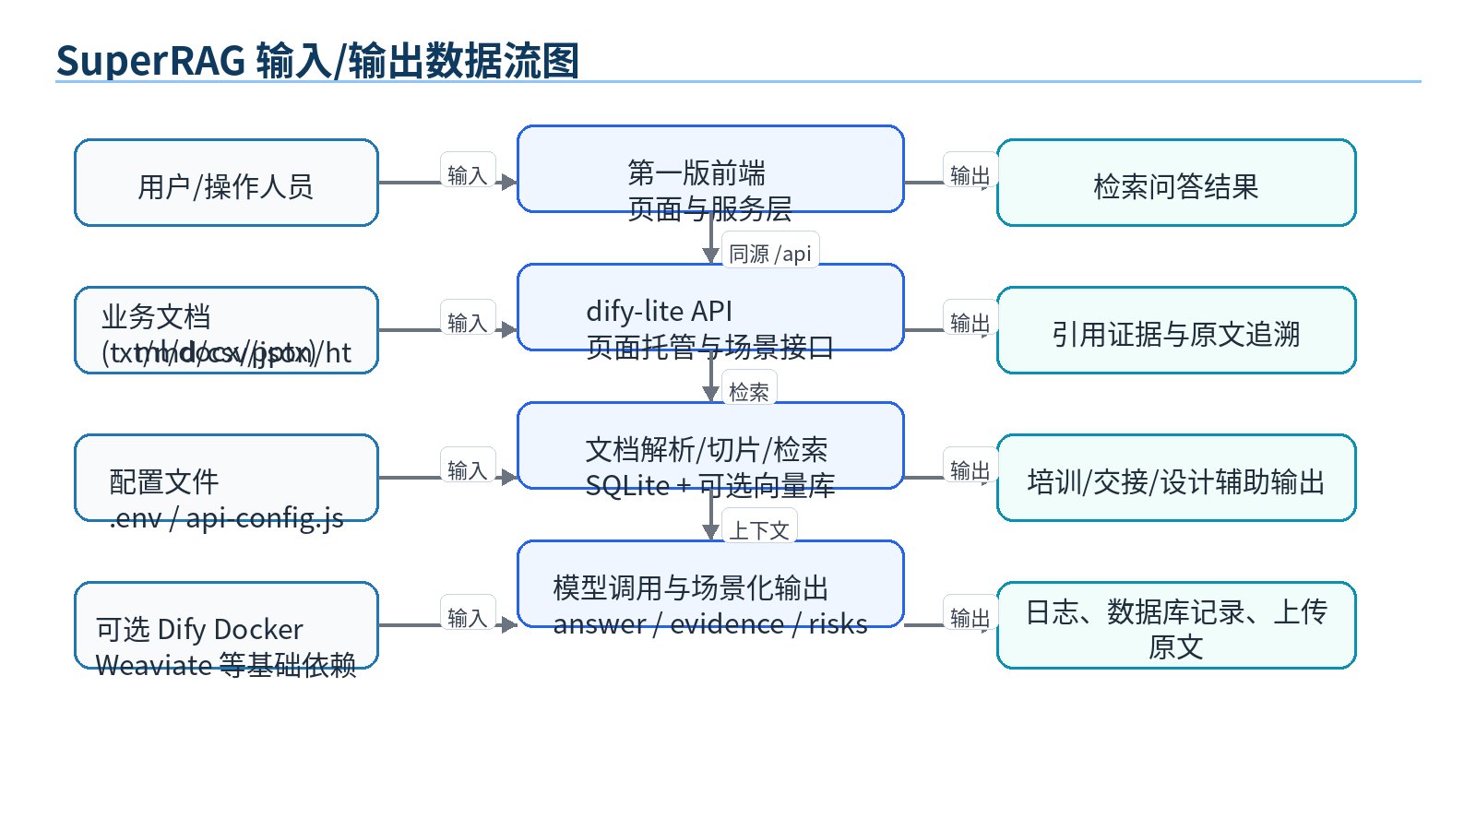
图 1 SuperRAG 输入/输出数据流图
图 1 展示了当前系统从用户、业务文档、配置项和可选基础设施进入第一版前端与 dify-lite 后端，再输出问答结果、引用证据、原文追溯、培训/交接/设计辅助结果的主要数据流。

2.2.1.2 输入/输出说明
表 8 输入/输出说明
序号 | 输入输出名称 | 输入/输出信息 | 输入/输出方法 | 备注
1 | 用户访问请求 | 浏览器访问 http://127.0.0.1:8088/。 | HTTP GET / | 由 dify-lite routes.py 根路由托管第一版前端。
2 | 业务文档上传 | txt、md、csv、json、html、docx、pptx。 | POST /api/documents/import | 不支持旧版 doc / ppt。
3 | 模型服务配置 | DIFY_LITE_MODEL_BASE_URL、DIFY_LITE_MODEL_API_KEY、DIFY_LITE_MODEL_NAME。 | <SuperRAG安装目录>\dify-lite\.env | 模型不可用时场景接口会失败或降级。
4 | 检索问答输入 | 用户问题、场景类型、知识库上下文。 | POST /api/scenes/general 等场景接口 | 由 frontend_service.run_scene 协调。
5 | 设计辅助输入 | 需求、模块、业务对象等设计问题。 | POST /api/scenes/design | 后端构建 design prompt，输出结构化 JSON。
6 | 问答输出 | summary、evidence、risks、nextActions、citations。 | JSON 响应 | 前端清洗和渲染。
7 | 引用原文输出 | 上传原文内容、chunk 信息、sourceName。 | GET /api/documents/source | 依赖 chunkId / documentId / sourceName。
8 | 运行持久化输出 | 文档元数据、chunk、上传文件、可选向量索引。 | SQLite / uploads / Weaviate | Weaviate 删除同步需继续核验。

2.2.2 行为设计
表 9 行为设计
输入/条件 | 系统动作 | 响应时间 | 输出 | 对不允许输入或条件的处理 | 其它描述
访问 8088 根路径 | dify-lite 返回第一版 index.html 及静态资源。 | 交互级 | 前端主页面。 | 资源缺失时返回错误或无法加载页面。 | 当前主入口不是 Dify Web 3000。
上传支持格式文档 | 保存原文、解析文本、切片、写入 SQLite，可选写入 Weaviate。 | 与文件大小和模型/索引状态相关 | 文档元数据与索引结果。 | 格式不支持或解析失败时返回导入失败信息。 | 中文 Word 文件名后缀丢失问题已修复。
发起通用问答 | 检索相关 chunk，构造上下文，调用模型生成回答。 | 依赖检索与模型服务 | 回答、证据、引用、风险和建议动作。 | 模型配置无效时失败或降级。 | 检索含中文 CJK n-gram 词法优化。
点击引用查看原文 | 根据 chunkId、documentId、sourceName 反查原文和相关 chunk。 | 交互级 | 原文弹窗和上下文片段。 | 字段缺失或文档已删除时返回错误或空结果。 | 前端已合并引用原文弹窗与字段映射。
发起设计辅助 | 调用 /api/scenes/design，解析 functionList、useCases、moduleSuggestions、risks、nextActions、diagram。 | 依赖模型服务 | 结构化设计结果和 Mermaid 图示。 | JSON 解析失败时采用前后端 fallback。 | 属于第一版设计图示增强，不是专业 UML 引擎。
使用培训/交接模式 | 调用相应场景服务或前端兼容逻辑生成结构化内容。 | 依赖具体接入状态 | 培训材料或交接材料。 | 后端接口不完整时走前端 fallback。 | 需继续核验真实持久化和闭环。

2.2.3 数据显示设计
表 10 数据显示设计
序号 | 数据类型 | 文字 | 表格 | 编辑框 | 图像/图形 | 日志/报表 | 其它
1 | 问答内容 | 支持段落、小标题和列表化展示。 | 可渲染证据列表。 | 聊天输入框。 | 无。 | 可记录历史但持久化需核验。 | 前端近期做过富文本输出清洗。
2 | 引用证据 | 显示 sourceName、引用片段、相关度等。 | 可列表化展示 citations。 | 无。 | 原文弹窗。 | 无。 | 点击后调用 /api/documents/source。
3 | 文档管理 | 显示文档名称、状态、导入结果。 | 文档列表。 | 上传入口。 | 无。 | 无。 | 删除后向量库同步需核验。
4 | 设计辅助结果 | 显示功能清单、用例、模块建议、风险、下一步。 | 可 tab 分区展示。 | 需求输入区。 | Mermaid 图示输出 tab。 | 无。 | 渲染失败保留源码查看和复制。
5 | Dashboard / 设置 | 显示统计和配置项。 | 看板卡片或表格。 | 设置项输入。 | 可能有可视化卡片。 | 运行日志接口待核验。 | 部分能力可能为前端兼容层。

2.2.4 可靠性设计
表 11 可靠性设计
序号 | 需求 | 采取的措施
1 | 页面可本地访问 | 由 dify-lite 直接托管第一版前端，减少前后端跨域和独立静态服务配置复杂度。
2 | 文档入库可追踪 | 上传原文保存到 data/uploads，结构化信息写入 SQLite。
3 | 检索服务异常可降级 | 检索层包含本地库和 Weaviate 支持，Weaviate 异常时可能退回词法检索。
4 | 引用证据可追溯 | citation 返回 chunkId、documentId、sourceName，前端可调用原文查看接口。
5 | 设计辅助输出稳定性 | 后端优先解析模型返回的结构化 JSON 和 diagram 字段，缺失时存在 fallback Mermaid 构造逻辑。
6 | 全栈依赖隔离 | Docker sandbox 不稳定不一定影响 8088 主链路，降低外围容器状态对主页面的影响。

2.2.5 可维护性设计
表 12 可维护性设计
序号 | 需求 | 采取的措施
1 | 前端服务分层 | 第一版前端将文档、聊天、培训、交接、设计、历史、看板、设置拆分到不同 service 文件中。
2 | 后端业务分层 | dify-lite 后端按 routes、services、core、storage、config 分层组织。
3 | 配置集中管理 | 模型服务关键配置集中在 <SuperRAG安装目录>\dify-lite\.env。
4 | 启动脚本区分场景 | deploy.cmd 面向轻量主链路，deploy-all.cmd 面向完整依赖环境，便于排障和演示。
5 | 本地化问题显式修复 | 中文文件名上传和中文检索优化已作为工程问题处理，便于后续维护中文知识库场景。

2.2.6 安全性设计
表 13 安全性设计
序号 | 需求 | 采取的措施
1 | 模型凭据配置 | API Key 不写入前端页面，模型服务配置位于后端 .env。
2 | 本地数据存放 | SQLite 与 uploads 位于 dify-lite data 目录，适合本地演示和受控环境。
3 | 文件上传格式控制 | 当前支持指定文档格式，不支持旧版 doc / ppt。
4 | 原文查看控制 | 通过 chunkId、documentId、sourceName 反查，不直接暴露任意文件路径。
5 | 待完善权限 | 当前资料未明确提供用户认证、权限隔离、审计日志和敏感字段脱敏机制，需后续补充。

2.2.7 保密性与私密性设计
当前系统定位为本地部署知识库问答项目，文件原文和 SQLite 数据默认保存在本地 dify-lite data 目录，有利于课程演示、内网部署和原文留存。但如果模型服务为外部远程服务，检索上下文会随请求发送到模型服务侧。因此后续正式使用前，应明确模型服务部署位置、数据脱敏策略、上传文件访问权限和日志保留策略。

2.2.8 构造选择与其他设计决策
表 14 构造选择与设计取舍
设计选择 | 采用原因 | 工程取舍
dify-lite 直接托管前端 | 降低本地联调复杂度，浏览器访问 8088 即可使用。 | 牺牲完整 Dify Web 控制台的一体化体验，需明确 8088 与 3000 的职责差异。
纯 HTML/CSS/原生 JS 前端 | 便于快速联调和课程项目交付，不依赖复杂前端构建链。 | 大型状态管理、组件复用和工程化构建能力较弱。
SQLite 本地持久化 | 部署轻量、易迁移，适合本地知识库和演示环境。 | 多用户并发、高可用、复杂权限和大规模数据能力有限。
本地词法检索 + 可选 Weaviate | Weaviate 可增强向量检索，本地词法可提供降级路径。 | 删除同步、向量库状态和召回质量需要持续核验。
Mermaid 图示输出 | 用文本图示增强设计辅助表达，前端浏览器可渲染。 | 当前是第一版图示能力，不等同于专业 UML 图形平台。

2.3 体系结构设计

2.3.1 总体架构

2.3.1.1 系统架构设计
系统总体采用本地轻量 Web 架构。浏览器作为用户交互入口，dify-lite 后端同时承担静态页面托管与 API 服务职责，后端内部再连接文档解析、文本切片、检索、模型调用、SQLite、uploads 和可选 Weaviate。完整 Dify Docker 栈作为外围基础设施，在需要完整 Dify 控制台、Weaviate 或 sandbox 等能力时通过 deploy-all 启动。

2.3.1.2 系统体系结构
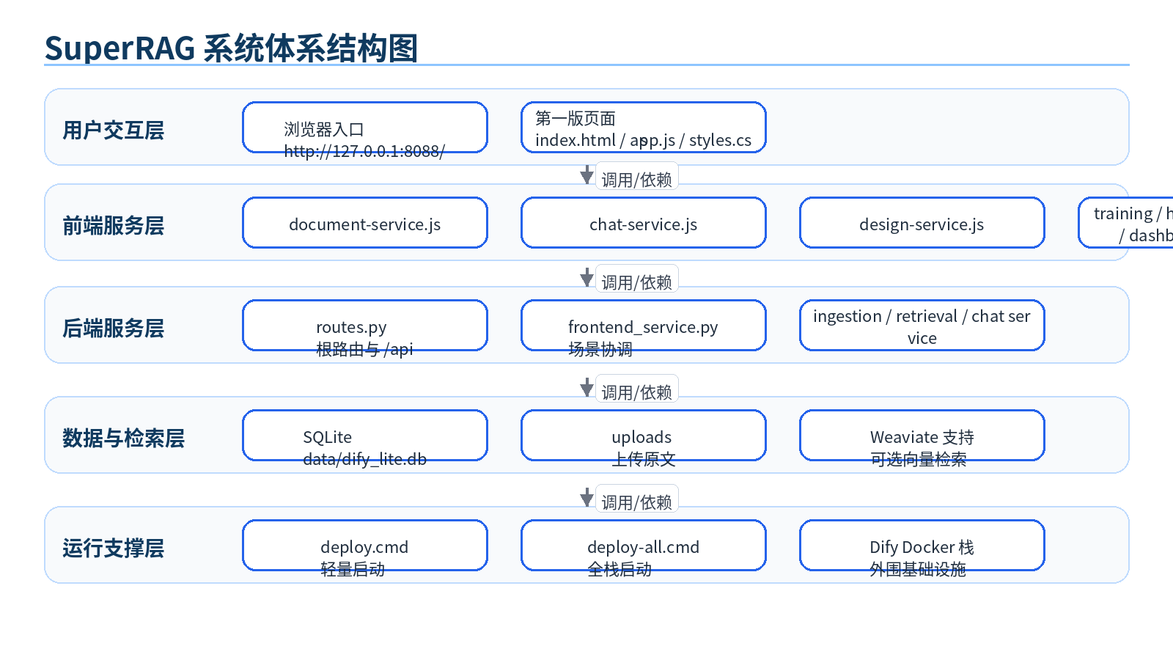
图 2 SuperRAG 系统体系结构图

2.3.2 软件体系结构
表 15 软件体系结构分层
层次 | 主要构件 | 职责 | 说明
用户交互层 | 浏览器、第一版页面 | 提供文档上传、问答、引用查看、培训、交接、设计辅助、设置和看板入口。 | 当前访问入口为 8088。
前端服务层 | api.js、document-service.js、chat-service.js、design-service.js 等 | 封装接口调用、字段映射、fallback、前端渲染和兼容处理。 | 需区分真实接口和本地 mock/fallback。
API 路由层 | routes.py | 托管根路由和 API 路由。 | 第一版页面由该路由直接托管。
业务服务层 | frontend_service.py、ingestion_service.py、retrieval_service.py、chat_service.py | 协调场景接口、文档入库、检索、模型调用和原文查看。 | RAG 主链路核心。
核心处理层 | document_loader.py、text_utils.py、weaviate_store.py | 文档解析、切片、中文检索优化、向量库支持。 | CJK n-gram 优化是中文知识库亮点。
数据持久层 | repository.py、db.py、SQLite、uploads | 结构化数据、本地原文和文档索引结果。 | 删除同步到向量库需继续核验。
运行支撑层 | deploy 脚本、Docker compose、.env | 启动、停止、依赖服务和模型配置。 | sandbox 状态不一定影响 8088 主链路。

2.3.3 部件逻辑组成
表 16 部件标识表
序号 | 部件名称 | 标识符 | 用途 | 是否关键单元
1 | 前端页面部件 | UI-01 | 提供当前 SuperRAG 页面、交互与渲染。 | 是
2 | 前端接口服务部件 | UI-02 | 封装 /api 调用、兼容映射和部分 fallback。 | 是
3 | 后端路由部件 | SVC-01 | 托管页面与 API 路由。 | 是
4 | 文档入库部件 | SVC-02 | 上传、解析、切片、入库。 | 是
5 | 检索部件 | SVC-03 | 本地检索、中文词法检索、可选向量检索。 | 是
6 | 模型问答部件 | SVC-04 | 构造上下文并调用模型服务。 | 是
7 | 引用原文部件 | SVC-05 | 根据 citation 字段反查上传原文和 chunk。 | 是
8 | 设计辅助部件 | SVC-06 | 输出结构化设计 JSON 和 Mermaid diagram。 | 否
9 | 数据存储部件 | DATA-01 | SQLite、uploads 与可选 Weaviate。 | 是
10 | 部署支撑部件 | DEP-01 | 轻量启动、全栈启动和停止脚本。 | 是

表 17 部件职责与实现依据表
标识符 | 开发状态/类型 | 实现构件 | 分配的设计决策 | 使用资源 | 说明
UI-01 | 已接入/前端静态资源 | index.html、app.js、styles.css | 8088 页面访问、模式切换、结果渲染。 | 浏览器、静态资源。 | 当前主页面。
UI-02 | 部分真实接入 + fallback | api.js、api-config.js、document/chat/design/training/handover/history/dashboard/settings service | 接口封装、字段映射、原文弹窗、多模式结果适配、Mermaid 渲染。 | /api 接口、本地兼容逻辑。 | 需避免将 fallback 写成后端闭环；其中 design-service 已适配更完整的结构化字段。
SVC-01 | 已接入/后端路由 | routes.py | 根路由托管、API 路由入口。 | dify-lite 服务进程。 | 8088 主入口。
SVC-02 | 已接入/后端服务 | frontend_service.py、ingestion_service.py、document_loader.py、text_utils.py | 文档导入、解析、切片、入库。 | uploads、SQLite、Weaviate。 | 支持 docx/pptx，不支持 doc/ppt。
SVC-03 | 已接入/检索服务 | retrieval_service.py、text_utils.py、weaviate_store.py | 相关 chunk 召回。 | SQLite、本地词法、Weaviate。 | CJK n-gram 优化。
SVC-04 | 已接入/模型服务 | chat_service.py | 回答生成和场景输出。 | .env 模型配置。 | 依赖外部模型服务状态。
SVC-05 | 已接入/后端接口 | frontend_service.get_document_source、GET /api/documents/source | 原文查看和 citation 追溯。 | chunkId、documentId、sourceName、uploads。 | 近期增强重点。
SVC-06 | 可用但有风险/场景服务 | POST /api/scenes/design、design_pipeline.py、output_validator.py、design-service.js | 设计辅助分步生成、JSON 修复、schema 校验、质量评估和 Mermaid 图示输出。 | 模型服务、前端 Mermaid、schema 归一逻辑。 | 当前已不是单一 prompt + 简单解析链路，而是第一版 pipeline 化实现。
DATA-01 | 已接入/存储 | repository.py、db.py、data/dify_lite.db、data/uploads | 本地持久化。 | SQLite 文件、本地目录。 | 删除与 Weaviate 同步需核验。
DEP-01 | 已接入/脚本 | deploy.cmd、deploy.ps1、deploy-all.cmd、deploy-all.ps1、stop-all.* | 启动和停止。 | Windows Shell、PowerShell、Docker。 | deploy-all.ps1 Host 变量冲突已修。

2.3.4 软件组成

2.3.4.1 软件概述
当前软件由前端静态页面、前端服务封装、dify-lite 后端服务、文本处理核心、存储层、可选向量库支持、模型服务配置和部署脚本组成。系统以轻量本地部署为主要设计取向，重点保证文档入库、检索问答和引用追溯链路可运行。

2.3.4.2 软件架构
软件架构采用“页面托管 + 同源 API + 后端服务分层 + 本地存储”的组织方式。前端不直接访问模型服务或数据库；后端集中处理文档解析、检索、模型调用和原文查看。模型服务参数由后端 .env 控制，降低前端泄露 API Key 的风险。

2.3.4.3 软件组成
表 18 构件说明表
构件名称 | 真实文件/目录 | 功能用途 | 构件类别 | 备注
前端页面构件 | <SuperRAG安装目录>\第一版\index.html / app.js / styles.css | 页面结构、交互逻辑、样式。 | 前端静态资源 | 当前由后端直接托管。
前端配置构件 | api-config.js / api.js | 接口地址、请求封装、兼容映射。 | 前端服务 | 包含 fallback 风险。
文档服务构件 | document-service.js | 文档上传、删除、原文查看调用。 | 前端服务 | 已接入主链路。
聊天服务构件 | chat-service.js | 通用问答和场景调用。 | 前端服务 | 已接入主链路。
设计服务构件 | design-service.js | 设计辅助结构化结果、多字段映射和 Mermaid 图示渲染。 | 前端服务 | 已适配业务分析、数据与权限、需求追踪等扩展字段，仍保留 fallback。
场景服务构件 | training-service.js / handover-service.js | 培训模式、交接模式输出。 | 前端服务 | training 走真实场景接口并保留前端 fallback；handover 已接入 handover_pipeline，失败时可回退。
管理服务构件 | history-service.js / dashboard-service.js / settings-service.js | 历史、看板、设置。 | 前端服务 | 持久化需核验。
路由服务构件 | routes.py | 根路由和 API 路由。 | 后端路由 | 页面托管核心。
场景协调构件 | frontend_service.py | run_scene、get_document_source、legacy runner 与 scene pipeline 协调。 | 后端服务 | 前后端契约核心；design/handover 会优先进入 pipeline。
入库服务构件 | ingestion_service.py | 导入、解析、切片、写入。 | 后端服务 | 入库主链路。
检索服务构件 | retrieval_service.py | 检索与召回。 | 后端服务 | 含本地库与可选 Weaviate。
模型调用构件 | chat_service.py | 调用模型服务并生成回答。 | 后端服务 | 依赖 .env。
存储构件 | repository.py / db.py | SQLite 连接与读写。 | 后端存储 | 本地数据库。
文档解析构件 | document_loader.py | 多格式文档加载。 | 后端核心 | 支持 docx/pptx。
文本处理构件 | text_utils.py | 文本清洗、切片、CJK n-gram。 | 后端核心 | 中文检索亮点。
向量库构件 | weaviate_store.py | Weaviate 支持。 | 后端核心 | 可选依赖。

2.3.4.4 构件视图
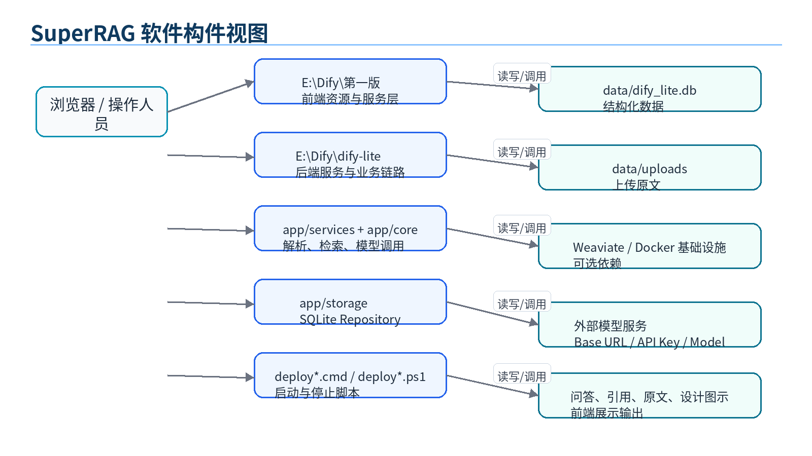
图 3 SuperRAG 构件视图

2.3.4.5 进程/运行视图
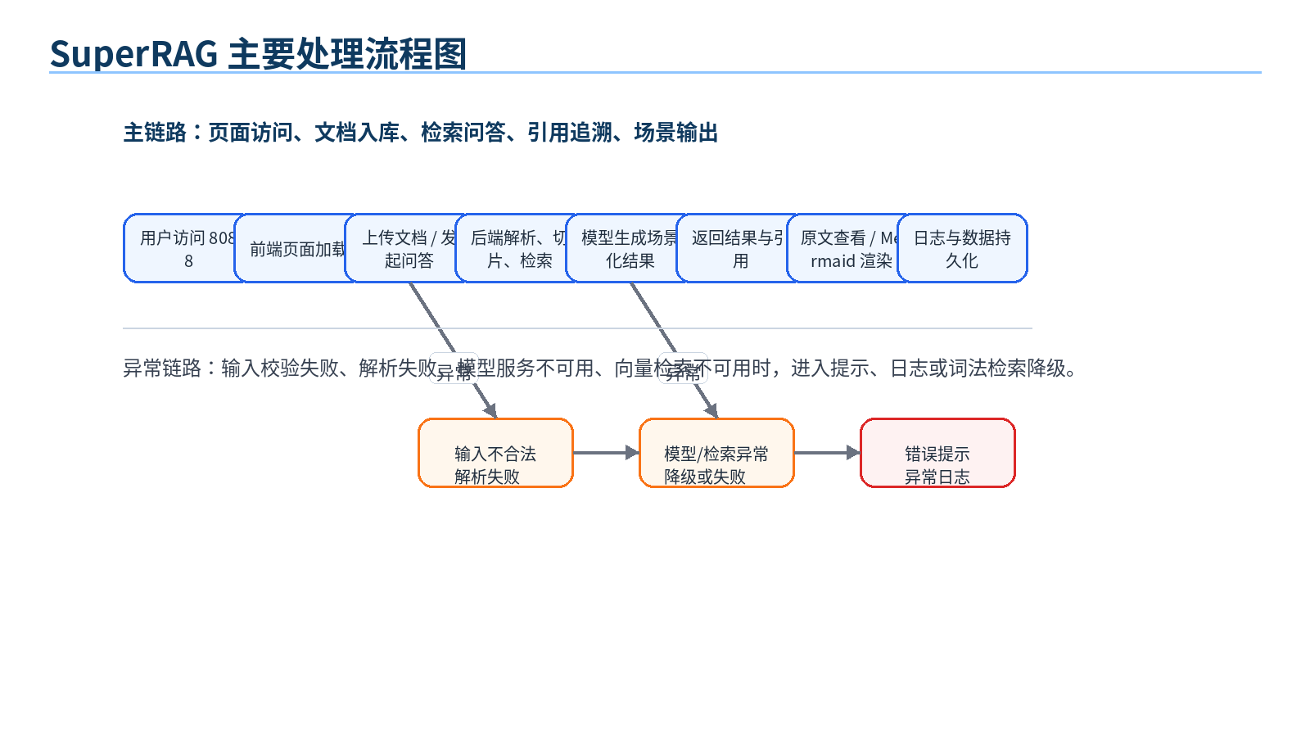
图 4 SuperRAG 主要处理流程图
表 19 运行/进程说明表
进程/任务名称 | 启动来源 | 功能描述 | 所属部件 | 调用关系 | 日志输出
dify-lite 服务 | deploy.cmd / deploy.ps1 / run.py | 启动后端服务并托管第一版前端。 | SVC-01 | 浏览器访问 8088，前端同源调用 /api。 | 后端运行日志，具体路径需核验。
文档导入任务 | 前端上传操作 | 保存上传文件，解析、切片、写库、可选写向量库。 | SVC-02 / DATA-01 | document-service.js -> POST /api/documents/import。 | 导入结果和异常信息。
检索问答任务 | 聊天或场景页操作 | 检索知识片段，调用模型生成场景化输出。 | SVC-03 / SVC-04 | chat-service.js -> /api/scenes/*。 | 场景接口返回与异常日志。
原文查看任务 | 前端点击 citation | 根据 citation 反查文档原文和 chunk。 | SVC-05 | GET /api/documents/source。 | 接口返回或错误信息。
完整 Dify Docker 服务组 | deploy-all.cmd / deploy-all.ps1 | 启动 Dify 原生控制台和基础依赖。 | DEP-01 | 与 dify-lite 主链路为可选依赖关系。 | Docker 容器日志。

2.3.4.6 部署/安装视图
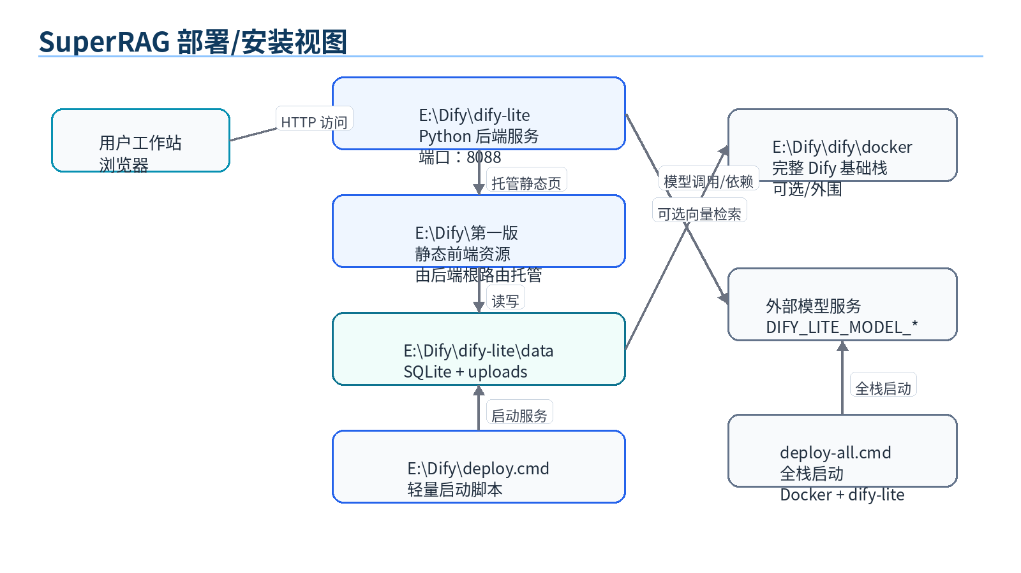
图 5 SuperRAG 部署/安装视图
表 20 部署说明表
部署节点 | 节点用途 | 包含构件 | 硬件/软件环境 | 备注
用户工作站 | 浏览器访问和本地演示。 | 浏览器、<SuperRAG安装目录> 项目目录。 | Windows 本地环境。 | 当前常用访问入口为 8088。
dify-lite 后端节点 | 提供页面托管和 API 服务。 | run.py、routes.py、services、core、storage、.env。 | Python 运行环境，具体版本需从项目 README 或环境配置核验。 | deploy.cmd 启动。
本地数据节点 | 保存数据库、上传原文和索引数据。 | data/dify_lite.db、data/uploads。 | 本地磁盘。 | 需注意备份与清理策略。
Docker 依赖节点 | 提供完整 Dify 栈和可选基础设施。 | docker-compose.yaml、.env、sandbox conf、Weaviate、Redis、DB 等。 | Docker Desktop 或等价 Docker 环境。 | deploy-all.cmd 启动；sandbox unhealthy 不一定影响 8088 主链路。
外部模型服务 | 为 RAG 和场景输出提供模型能力。 | DIFY_LITE_MODEL_* 配置指向的服务。 | 外部或内网模型 API。 | 不可用时场景接口可能失败或降级。

2.3.4.7 执行概念
- 轻量运行：执行 deploy.cmd 或 deploy.ps1，仅启动 dify-lite 与当前第一版前端，浏览器访问 http://127.0.0.1:8088/。
- 全栈运行：执行 deploy-all.cmd 或 deploy-all.ps1，启动完整 Dify Docker 栈、dify-lite 与当前第一版前端，用于需要 Weaviate 或完整 Dify 依赖时的场景。
- 停止运行：执行 stop-all.cmd 或 stop-all.ps1 停止相关服务。
- 模型配置：通过 <SuperRAG安装目录>\dify-lite\.env 中的 DIFY_LITE_MODEL_BASE_URL、DIFY_LITE_MODEL_API_KEY、DIFY_LITE_MODEL_NAME 控制模型服务。
- 数据持久化：结构化数据写入 SQLite，上传原文写入 uploads，可选向量索引由 Weaviate 支持。

2.3.4.8 人机界面设计
当前第一版前端为纯 HTML + CSS + 原生 JavaScript 页面，包含文档导入、问答、场景化输出、设计辅助、引用原文弹窗、Dashboard、设置页等入口。近期已合并新版设计中的引用原文弹窗、字段映射、证据等级阈值调整、富文本输出清洗和设计辅助图示输出 tab。
表 21 人机界面元素说明
界面/区域 | 主要元素 | 真实接入状态 | 说明
主页面 | 页面布局、导航、聊天区域、文档区域。 | 已接入 | 由 index.html、app.js、styles.css 组织。
文档管理区 | 上传表单、文档列表、删除操作。 | 基本可用 | 删除与向量库同步需核验。
问答区域 | 问题输入、回答展示、证据展示。 | 基本可用 | 依赖检索和模型服务。
引用原文弹窗 | sourceName、chunk、原文内容。 | 已增强 | 调用 GET /api/documents/source。
设计辅助区域 | 业务分析、功能清单、用例、模块、数据与权限、需求追踪、风险、后续动作、图示 tab。 | 可用但有风险 | Mermaid 渲染失败时保留源码；字段数量和质量受模型输出与证据覆盖影响。
培训/交接区域 | 结构化输出卡片或文本。 | 需继续核验 | 前端 service 中可能有 fallback/mock。
Dashboard / 设置页 | 统计卡片、配置项、状态信息。 | 尚未完全闭环 | 持久化和运行日志接口需核验。

2.3.5 执行方案

2.3.5.1 系统部署
系统部署以 <SuperRAG安装目录> 为根目录。常规演示和开发联调优先使用 deploy.cmd，该脚本只启动 dify-lite 和当前第一版前端，完成 8088 主链路。需要完整 Dify 控制台、Weaviate 或其他 Docker 依赖时使用 deploy-all.cmd；该脚本会启动完整 Dify Docker 栈和 dify-lite。

2.3.5.2 主要处理流程
表 22 主要处理流程
流程编号 | 流程名称 | 处理步骤 | 关键文件/接口 | 输出
P-01 | 页面访问流程 | 浏览器访问 8088；dify-lite 根路由返回第一版前端；前端加载 app.js 和各 service。 | routes.py、index.html、app.js | SuperRAG 页面。
P-02 | 文档上传流程 | 前端提交文件；后端保存原文；document_loader 解析；text_utils 切片；repository 写 SQLite；可选写 Weaviate。 | POST /api/documents/import、ingestion_service.py、document_loader.py、text_utils.py、repository.py | 文档元数据和索引结果。
P-03 | RAG 问答流程 | 前端提交问题；后端检索；chat_service 调用模型；返回 summary、evidence、risks、nextActions、citations。 | /api/scenes/general、retrieval_service.py、chat_service.py | 带引用的回答。
P-04 | 原文查看流程 | 前端点击引用；携带 chunkId/documentId/sourceName；后端反查上传原文和 chunk。 | GET /api/documents/source、frontend_service.get_document_source | 原文弹窗内容。
P-05 | 设计辅助流程 | 前端提交设计问题；后端检索证据；design_pipeline 分步生成 JSON；output_validator 与 schema 做修复和归一；前端按多个 tab 渲染并执行 Mermaid 图示渲染。 | POST /api/scenes/design、design_pipeline.py、output_validator.py、design-service.js、app.js | 结构化设计结果、质量评估和 Mermaid 图示。

2.3.5.3 信息流程
信息流程遵循“前端采集输入—后端统一处理—本地存储和可选检索基础设施—模型生成—前端产品化展示”的方向。文档原文与知识片段被保存后，问答和场景输出通过 citations 保留证据链，再通过原文查看接口实现从回答回到原始文档的追溯。

2.3.5.4 流程和信息交换设计
前后端主要通过 JSON 接口交换信息。文档上传使用 multipart/form-data；场景接口返回结构化 JSON；引用原文接口通过 query 参数传递 chunkId、documentId、sourceName。设计辅助场景当前采用“后端分步生成 + schema 校验/修复 + 前端 tab 化渲染 + Mermaid 图示渲染”的组织方式，前端会根据结构化字段呈现业务分析、功能清单、用例、模块、数据与权限、追踪关系、风险、后续动作和图示结果。

2.3.6 接口设计

2.3.6.1 外部接口设计
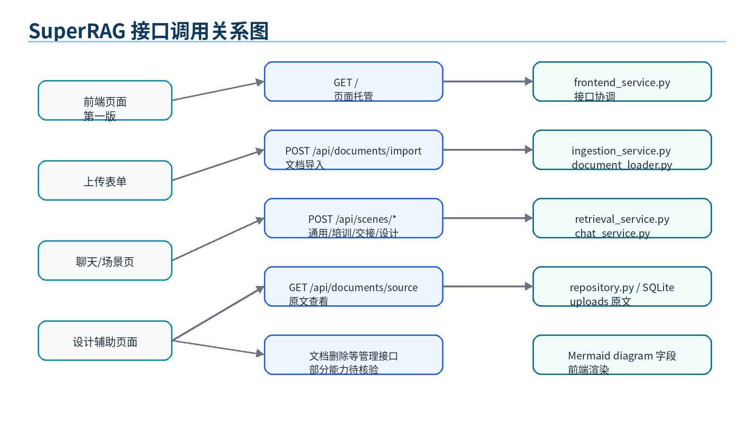
图 6 SuperRAG 接口调用关系图
表 23 外部接口标识表
接口组 | 标识符 | 接口类型 | 优先级 | 发送方 | 接收方
页面与静态资源接口 | I-EXT-01 | HTTP 页面接口 | 高 | 浏览器 | dify-lite routes.py
系统与集合配置接口 | I-EXT-02 | HTTP API | 高 | 第一版前端 / 运维检查 | dify-lite health/config/collections
文档管理接口 | I-EXT-03 | HTTP API | 高 | 第一版前端 document-service.js | dify-lite documents/source/import/delete
场景与检索接口 | I-EXT-04 | HTTP API | 高 | 第一版前端 chat/design/training/handover service | dify-lite scenes/retrieval/chat
模型服务接口 | I-EXT-05 | HTTP API | 高 | dify-lite chat_service.py | 外部模型服务
Docker 依赖接口 | I-EXT-06 | 容器/服务接口 | 中 | dify-lite / 运维脚本 | Dify Docker 栈 / Weaviate

表 24 外部接口说明表
标识符 | 接口定义 | 通信方法 | 协议 | 需求描述 | 备注
I-EXT-01 | GET /、GET /<asset_path> | 同步请求 | HTTP | 返回第一版前端页面及静态资源。 | 主入口为 8088。
I-EXT-02 | GET /api/health、GET /api/config、GET/POST /api/collections | 同步请求 | HTTP JSON | 提供健康检查、公开配置和知识库集合管理。 | 当前真实 routes.py 已实现。
I-EXT-03 | GET /api/documents、POST /api/documents/import、DELETE /api/documents/<document_id>、GET /api/documents/source | 同步请求 | HTTP / multipart/form-data | 提供文档列表、导入、删除和原文追溯。 | 删除接口已存在，但 Weaviate 同步删除仍未实现。
I-EXT-04 | POST /api/scenes/general|training|handover|design、POST /api/retrieval/query、POST /api/chat/completions | 同步请求 | HTTP JSON | 执行场景化问答、检索测试和模型回答。 | training/handover/design 都有真实后端入口，但部分前端仍保留 fallback。
I-EXT-05 | 由 .env 中模型服务配置决定 | 后端调用 | HTTP 或兼容模型 API 协议 | 调用模型生成回答、结构化设计结果或交接结果。 | Base URL / API Key / Model Name 必须有效。
I-EXT-06 | docker-compose.yaml 中服务接口 | 容器服务调用 | Docker 网络/HTTP | 提供 Weaviate、sandbox、plugin daemon、db、redis 等基础设施。 | 不是 8088 主页面直接业务后端。

2.3.6.2 内部接口设计
表 25 内部接口标识表
接口名称 | 标识符 | 发送方 | 接收方 | 接口类型 | 优先级
前端服务调用接口 | I-INT-01 | app.js | document/chat/design/training/handover/history/dashboard/settings service | JavaScript 函数调用 | 高
场景协调接口 | I-INT-02 | routes.py | frontend_service.py | Python 函数调用 | 高
文档入库接口 | I-INT-03 | frontend_service.py | ingestion_service.py | Python 函数调用 | 高
解析切片接口 | I-INT-04 | ingestion_service.py | document_loader.py / text_utils.py | Python 函数调用 | 高
检索接口 | I-INT-05 | frontend_service.py | retrieval_service.py | Python 函数调用 | 高
模型回答接口 | I-INT-06 | frontend_service.py | chat_service.py | Python 函数调用 | 高
存储访问接口 | I-INT-07 | services/core | repository.py / db.py | Python 函数调用 / SQLite | 高
向量库访问接口 | I-INT-08 | retrieval/ingestion service | weaviate_store.py | Python 函数调用 | 中

表 26 内部接口说明表
标识符 | 通信方法 | 协议 | 数据传送特性 | 说明
I-INT-01 | 前端模块函数调用 | JavaScript | 对象、Promise、JSON。 | 封装接口请求、字段映射与前端 fallback。
I-INT-02 | Python 函数调用 | 进程内调用 | 请求参数与响应对象。 | 路由层将 HTTP 请求分发到业务服务。
I-INT-03 | Python 函数调用 | 进程内调用 | 上传文件、文件元数据。 | 导入服务负责解析和入库流程。
I-INT-04 | Python 函数调用 | 进程内调用 | 文本、chunk、元数据。 | document_loader 支持多格式，text_utils 完成切片和中文检索处理。
I-INT-05 | Python 函数调用 | 进程内调用 / 可选向量库调用 | query、chunk、score、metadata。 | 检索服务输出证据候选。
I-INT-06 | Python 函数调用 + 外部 HTTP | 模型服务协议 | prompt、上下文、模型响应。 | chat_service 调用模型并返回回答。
I-INT-07 | SQLite 读写 | SQL / Python DB 接口 | 文档、chunk、元数据。 | repository 封装本地数据访问。
I-INT-08 | Python 调用 Weaviate | Weaviate 客户端/HTTP | 向量索引与检索结果。 | Weaviate 异常影响向量检索质量。

2.3.7 数据组织设计
表 27 数据组织设计
数据类别 | 载体 | 读写模块 | 用途 | 是否持久化
文档元数据 | SQLite：data/dify_lite.db | repository.py、ingestion_service.py、frontend_service.py | 记录文档名称、类型、导入状态、索引结果等。 | 是
上传原文 | data/uploads | frontend_service.py、ingestion_service.py、document_loader.py | 保存原始上传文件，支持后续原文查看。 | 是
文本切片 / chunk | SQLite / 可选 Weaviate | text_utils.py、repository.py、weaviate_store.py | 检索和引用证据基础。 | 是
引用证据 | 接口响应 JSON | retrieval_service.py、chat_service.py、frontend_service.py | 回答证据链和原文追溯。 | 否，是否写历史需核验
问答历史 | 前端 service / 后端接口待核验 | history-service.js 等 | 历史记录展示。 | 待核验
设置项 | 前端 service / 后端配置待核验 | settings-service.js、.env | 页面设置和模型服务配置。 | .env 持久化；页面设置待核验
设计辅助结果 | 接口响应 JSON / 前端渲染状态 | design-service.js、design_pipeline.py、output_validator.py、frontend_service.py | 业务分析、功能清单、用例、模块、数据与权限、追踪矩阵、图示与质量评估。 | 待核验

表 28 数据对象定义表
数据对象编号 | 数据对象名称 | 主要字段/内容 | 关联模块 | 说明
D-01 | Document | documentId、sourceName、文件名、文件类型、上传路径、导入状态。 | document-service.js、repository.py、ingestion_service.py | 具体字段以 SQLite 表结构为准。
D-02 | Chunk | chunkId、documentId、content、metadata、score。 | text_utils.py、retrieval_service.py、repository.py | 用于检索和 citation。
D-03 | Citation | chunkId、documentId、sourceName、片段内容、相关度。 | retrieval_service.py、chat_service.py、frontend_service.py | 近期已增强追溯字段。
D-04 | SceneResult | summary、evidence、risks、nextActions、citations。 | frontend_service.run_scene、chat-service.js | 通用问答和多场景输出响应。
D-05 | DesignResult | businessObjects、businessRules、functionList、useCases、moduleSuggestions、dataObjects、permissionAnalysis、exceptionScenarios、risks、openQuestions、traceabilityMatrix、evidenceCoverage、nextActions、diagram、qualityAssessment。 | POST /api/scenes/design、design-service.js、design_pipeline.py | 设计辅助结构化输出，当前已明显超出旧版简化字段模型。
D-06 | ModelConfig | DIFY_LITE_MODEL_BASE_URL、DIFY_LITE_MODEL_API_KEY、DIFY_LITE_MODEL_NAME。 | .env、chat_service.py | 模型服务配置。
D-07 | UploadFile | 文件原文、扩展名、保存路径。 | document_loader.py、uploads | 支持 txt/md/csv/json/html/docx/pptx。

表 29 配置项说明表
配置项编号 | 配置项名称 | 来源文件 | 用途 | 备注
C-01 | DIFY_LITE_MODEL_BASE_URL | <SuperRAG安装目录>\dify-lite\.env | 指定模型服务基础地址。 | 模型调用关键配置。
C-02 | DIFY_LITE_MODEL_API_KEY | <SuperRAG安装目录>\dify-lite\.env | 指定模型服务认证 Key。 | 不得写入前端。
C-03 | DIFY_LITE_MODEL_NAME | <SuperRAG安装目录>\dify-lite\.env | 指定模型名称。 | 需与模型服务兼容。
C-04 | 前端 API 配置 | <SuperRAG安装目录>\第一版\api-config.js | 统一前端接口地址和兼容设置。 | 需避免指向错误端口。
C-05 | Docker Compose 配置 | <SuperRAG安装目录>\dify\docker\docker-compose.yaml | 完整 Dify 栈容器编排。 | 外围依赖。
C-06 | Docker 环境配置 | <SuperRAG安装目录>\dify\docker\.env | 完整 Dify 栈环境变量。 | 不等同于 dify-lite .env。
C-07 | sandbox 配置 | <SuperRAG安装目录>\dify\docker\volumes\sandbox\conf\config.yaml | sandbox 容器配置。 | sandbox unhealthy 不一定影响 8088 主链路。

2.3.8 多场景输出能力
表 30 多场景能力说明
场景 | 前端入口/服务 | 后端接口/服务 | 当前状态 | 说明
通用问答 | chat-service.js | /api/scenes/general、frontend_service.run_scene、retrieval_service、chat_service | 已基本可用 | RAG 主链路。
培训模式 | training-service.js | POST /api/scenes/training、frontend_service.run_scene、retrieval_service、chat_service | 可用但有风险 | 有真实后端场景接口，失败时前端会 fallback 到 mock。
交接模式 | handover-service.js | POST /api/scenes/handover、frontend_service.py、handover_pipeline.py、output_validator.py | 可用但有风险 | 已接入后端 pipeline；生成失败时可能回退到 legacy runner 或前端 fallback。
设计辅助 | design-service.js | POST /api/scenes/design、frontend_service.py、design_pipeline.py、output_validator.py | 可用但有风险 | 多字段结构化 JSON + Mermaid diagram；模型非规范输出时会做修复、校验和回退。
引用原文查看 | document-service.js / 引用弹窗 | GET /api/documents/source | 已基本可用 | 当前证据链增强重点。
Dashboard | dashboard-service.js | 后端闭环需核验 | 尚未完全闭环 | 可视化入口存在，但数据持久化和真实统计需确认。
设置页 | settings-service.js | 后端闭环需核验 | 尚未完全闭环 | 页面设置持久化需确认，模型配置以 .env 为准。

2.3.9 设计辅助与 Mermaid 图示输出说明
设计辅助当前定位为“结构化设计输出 + 浏览器端图示渲染”。后端 design_pipeline 会结合检索证据分步生成业务分析、功能清单、详细文本用例、模块建议、数据对象、权限分析、异常场景、风险、待确认问题、追踪矩阵、证据覆盖、后续动作与 diagram；随后通过 output_validator 和 app/schemas 对 JSON 做修复、schema 归一和质量评估。前端 design-service.js 与 app.js 会把这些字段映射为业务分析、功能清单、详细文本用例、模块划分建议、数据与权限、需求追踪、图示输出、风险与待确认问题、后续动作建议等 tab；其中 diagram 使用 Mermaid 文本图示方案，渲染失败时保留源码查看和复制能力。
该能力适合表达流程关系、模块关系和设计草图，是设计辅助场景的重要增强探索。但当前不能描述为自动生成专业 UML 图片，也不能描述为已完整支持所有标准 UML 图或已集成 PlantUML 引擎。

2.3.10 当前完成能力、风险与边界
表 31 当前完成能力分级
能力项 | 状态分级 | 实现依据 | 风险/边界
前端页面访问 | 已基本可用 | dify-lite routes.py 根路由托管第一版前端，访问 8088。 | 不是 Docker Dify Web 3000。
文档上传 | 已基本可用 | document-service.js -> POST /api/documents/import -> ingestion_service。 | 大文件、复杂格式解析需继续测试。
文档删除 | 可用但有风险 | DELETE /api/documents/<document_id> 已删除 SQLite 记录和 uploads 原文。 | Weaviate 向量索引未同步删除，可能出现已删文档仍被召回的风险。
检索问答 | 已基本可用 | retrieval_service.retrieve -> chat_service.answer。 | 依赖模型服务和检索质量。
模型调用 | 已基本可用 | .env 中 DIFY_LITE_MODEL_* 配置。 | 外部模型服务不可用会影响输出。
引用原文查看 | 已基本可用 | GET /api/documents/source，citation 字段增强。 | 文档删除或字段缺失会影响追溯。
Word / PPTX 解析 | 已基本可用 | document_loader.py 支持 docx、pptx。 | 不支持旧版 doc / ppt。
中文文件名上传修复 | 已完成增强 | secure_filename 导致后缀丢失问题已修。 | 仍需更多本地化文件名回归测试。
中文检索增强 | 已完成增强 | text_utils.py 中补 CJK n-gram 词法检索。 | 向量检索异常时仍会影响整体召回质量。
设计辅助结构化输出 | 可用但有风险 | POST /api/scenes/design、design_pipeline.py、output_validator.py、design-service.js。 | 模型返回不规范时会依赖 JSON 修复、schema 归一和 fallback；前端已适配多 tab 和 Mermaid 图示。
培训模式 | 可用但有风险 | training-service.js 调用 POST /api/scenes/training，后端走 retrieval_service + chat_service。 | 真实接口已存在，但前端仍保留 mock/fallback 路径。
交接模式 | 可用但有风险 | handover-service.js、POST /api/scenes/handover、handover_pipeline.py、output_validator.py。 | 真实 pipeline 已存在，但仍需继续核验结果质量与边界情况。
历史记录 | 尚未完全闭环 | history-service.js。 | 历史持久化接口需核验。
设置页 | 尚未完全闭环 | settings-service.js 与 .env。 | 页面设置持久化需核验，模型配置以后端 .env 为准。
Dashboard | 尚未完全闭环 | dashboard-service.js。 | 真实统计来源和后端接口需核验。

表 32 当前风险与限制
序号 | 风险/限制 | 影响范围 | 当前处理方式 | 后续建议
1 | 前端仍存在 mock / fallback。 | 培训、交接、设计、历史、设置、Dashboard 等页面。 | 前端通过 service 层兼容展示。 | 逐项核验真实后端接口和持久化。
2 | 部分后端接口不完整或未确认。 | 文档详情、标签更新、reindex、历史持久化、设置持久化、日志接口。 | 当前主链路优先保证问答和文档导入。 | 补充接口清单和自动化测试。
3 | 文档删除可能未同步向量库。 | 检索结果可能命中已删除文档。 | 当前资料未明确同步删除逻辑。 | 检查 weaviate_store.py 和删除接口，增加一致性清理。
4 | 模型服务依赖外部配置。 | 问答和场景输出。 | .env 维护模型地址、Key、模型名。 | 增加模型健康检查和错误提示。
5 | Weaviate 状态影响向量检索质量。 | 知识召回和答案相关性。 | 异常时可能退回词法检索。 | 增加向量库状态展示和召回质量评估。
6 | sandbox 容器状态不稳定。 | 完整 Dify 的代码执行能力。 | 不作为 8088 主链路硬依赖。 | 全栈演示前单独检查 Docker 容器状态。
7 | 本地 SQLite 适合轻量部署但不适合复杂多用户。 | 并发、权限、审计和数据隔离。 | 当前用于本地项目和课程交付。 | 正式部署前评估数据库迁移和权限设计。

表 33 近期真实改动与工程亮点
亮点 | 具体内容 | 工程价值 | 边界说明
引用证据链增强 | citation 已补 chunkId、documentId、sourceName；前端查看原文接入 GET /api/documents/source。 | 回答可从引用追溯到原文与文档，增强可信度。 | 依赖上传原文保留和字段完整。
中文检索增强 | text_utils.py 中补 CJK n-gram 词法检索逻辑。 | 提升中文知识库词法召回能力。 | 仍需结合向量检索和测试集评估。
中文文件名上传修复 | 修复 secure_filename 导致中文 Word 文件名后缀丢失的问题。 | 处理真实本地化使用坑点。 | 需继续覆盖更多特殊字符文件名。
证据等级判断优化 | 前端 evidenceLevel 阈值根据实际相关度分布修正。 | 避免有 citations 但前端误判“证据不足”。 | 属于联调层优化，不等于后端评分模型变化。
富文本输出清洗优化 | 前端统一清理 #、* 等 Markdown 痕迹，规整段落、列表和小标题。 | 从模型原始输出展示走向产品级可读呈现。 | 复杂 Markdown 仍需兼容测试。
Mermaid 图示输出 | 设计辅助支持 diagram 字段、前端图示 tab、动态 Mermaid 渲染、失败源码保留。 | 让系统从问答走向设计辅助工具。 | 第一版图示能力，不是专业 UML 平台。

2.4 需求追踪
由于当前材料未提供正式需求编号，本文采用内部功能项编号 F-01 至 F-15 进行追踪。后续如项目组提供正式需求规格说明书，可将内部编号映射到正式需求编号。

2.4.1 追踪对象总览
表 34 追踪对象总览
功能项编号 | 功能项名称 | 对应模块 | 关键接口 | 关键数据对象 | 关键配置项 | 主要设计章节
F-01 | 页面访问 | UI-01 / SVC-01 | GET / | 静态资源 | 无 | 2.3.4、2.3.5
F-02 | 文档上传入库 | UI-02 / SVC-02 / DATA-01 | POST /api/documents/import | Document、Chunk、UploadFile | 无 | 2.2.1、2.3.7
F-03 | 文档删除 | UI-02 / DATA-01 | DELETE /api/documents/<document_id> | Document、Chunk | 无 | 2.3.10
F-04 | 检索问答 | SVC-03 / SVC-04 | /api/scenes/general | SceneResult、Citation | DIFY_LITE_MODEL_* | 2.3.5、2.3.6
F-05 | 引用证据追溯 | SVC-05 | GET /api/documents/source | Citation、UploadFile、Chunk | 无 | 2.3.6、2.3.10
F-06 | Word/PPTX 解析 | SVC-02 | POST /api/documents/import | UploadFile、Document | 无 | 2.3.7
F-07 | 中文检索优化 | SVC-03 | 检索内部接口 | Chunk | 无 | 2.3.7、2.3.10
F-08 | 设计辅助 | SVC-06 / UI-02 | POST /api/scenes/design | DesignResult | DIFY_LITE_MODEL_* | 2.3.9
F-09 | 培训模式 | UI-02 / SVC-04 | POST /api/scenes/training | SceneResult | DIFY_LITE_MODEL_* | 2.3.8
F-10 | 交接模式 | UI-02 / handover pipeline | POST /api/scenes/handover | HandoverOutput/SceneResult | DIFY_LITE_MODEL_* | 2.3.8
F-11 | 历史记录 | UI-02 / 后端待核验 | 历史接口待核验 | History | 待核验 | 2.3.10
F-12 | 设置页 | UI-02 / 后端待核验 | 设置接口待核验 | Settings | .env | 2.3.10
F-13 | Dashboard | UI-02 / 后端待核验 | 看板接口待核验 | DashboardData | 待核验 | 2.3.10
F-14 | 轻量部署 | DEP-01 | deploy.cmd | 运行配置 | .env | 2.3.4.6
F-15 | 全栈依赖启动 | DEP-01 | deploy-all.cmd | Docker 服务 | docker .env | 2.3.4.6

2.4.2 正向追踪表
表 35 正向追踪表
设计说明章节 | 设计内容 | 对应功能项 | 追踪到模块 | 追踪到接口/数据/配置 | 说明
2.3.4 | 页面托管、软件组成、人机界面。 | F-01 | UI-01、SVC-01 | GET /、index.html、app.js | 说明当前主入口为 8088。
2.3.5 | 文档上传、RAG 问答、原文查看和设计辅助流程。 | F-02、F-04、F-05、F-08 | SVC-02、SVC-03、SVC-04、SVC-05、SVC-06 | /api/documents/import、/api/scenes/*、/api/documents/source | 覆盖主链路。
2.3.6 | 外部接口和内部接口设计。 | F-01 至 F-10 | UI-02、SVC-01 至 SVC-06 | HTTP API、内部 Python 函数调用 | 部分接口需核验。
2.3.7 | 数据组织、数据对象、配置项。 | F-02、F-04、F-05、F-06、F-07 | DATA-01、SVC-02、SVC-03 | SQLite、uploads、.env、Weaviate | 说明持久化边界。
2.3.8 | 多场景输出能力。 | F-04、F-08、F-09、F-10 | chat/design/training/handover service | /api/scenes/* | 区分真实接入和 fallback。
2.3.10 | 完成能力、风险与边界。 | F-03、F-11、F-12、F-13 | history/settings/dashboard service | 待核验接口 | 集中说明尚未完全闭环能力。
2.3.4.6 | 部署/安装视图。 | F-14、F-15 | DEP-01 | deploy.cmd、deploy-all.cmd、docker-compose.yaml | 区分轻量部署与全栈部署。

2.4.3 逆向追踪表
表 36 逆向追踪表
功能项编号 | 功能目标 | 对应设计章节 | 对应模块 | 接口/数据/配置 | 说明
F-01 | 用户可访问当前主页面。 | 2.1、2.3.4、2.3.5 | UI-01、SVC-01 | GET /、8088 | 已基本可用。
F-02 | 用户可上传支持格式文档并入库。 | 2.2.1、2.3.5、2.3.7 | SVC-02、DATA-01 | /api/documents/import、Document、Chunk | 已基本可用。
F-03 | 用户可删除文档。 | 2.3.10、3.4 | UI-02、DATA-01 | 删除接口待核验 | 可用但有向量库同步风险。
F-04 | 用户可基于知识库问答。 | 2.3.5、2.3.6 | SVC-03、SVC-04 | /api/scenes/general、DIFY_LITE_MODEL_* | 依赖模型服务。
F-05 | 用户可查看引用原文。 | 2.3.5、2.3.6、2.3.10 | SVC-05 | /api/documents/source、Citation | 近期增强。
F-06 | 系统可解析 Word/PPTX。 | 2.3.7、2.3.10 | SVC-02 | document_loader.py | 旧版 doc/ppt 不支持。
F-07 | 系统增强中文检索。 | 2.3.7、2.3.10 | SVC-03 | text_utils.py | CJK n-gram。
F-08 | 系统提供设计辅助和图示输出。 | 2.3.8、2.3.9 | SVC-06、UI-02 | /api/scenes/design、DesignResult | Mermaid 第一版能力。
F-09 | 系统提供培训模式。 | 2.3.8、2.3.10 | UI-02、后端待核验 | training-service.js | 可用但有风险。
F-10 | 系统提供交接模式。 | 2.3.8、2.3.10 | UI-02、后端待核验 | handover-service.js | 可用但有风险。
F-11 | 系统提供历史记录。 | 2.3.10、3.4 | UI-02、后端待核验 | history-service.js | 尚未完全闭环。
F-12 | 系统提供设置页。 | 2.3.10、3.4 | UI-02、后端待核验 | settings-service.js、.env | 页面设置持久化需核验。
F-13 | 系统提供 Dashboard。 | 2.3.10、3.4 | UI-02、后端待核验 | dashboard-service.js | 尚未完全闭环。
F-14 | 系统可轻量启动。 | 2.3.4.6 | DEP-01 | deploy.cmd | 主推荐启动方式。
F-15 | 系统可全栈启动。 | 2.3.4.6 | DEP-01 | deploy-all.cmd、docker-compose.yaml | 用于完整依赖场景。

2.4.4 追踪缺口
表 37 追踪缺口
缺口项 | 影响范围 | 当前处理方式 | 后续处理建议
设计辅助 pipeline 的详细时序图与 schema 展开仍不充分 | 设计辅助最新实现理解。 | 正文已补充 pipeline、validator 和 schema 总体说明。 | 后续补充 design_pipeline.py、output_validator.py、app/schemas 的详细时序图与字段对照表。
缺少正式需求规格说明编号 | 需求追踪只能使用内部 F 编号。 | 本文使用 F-01 至 F-15。 | 后续映射到正式需求编号。
文档删除与 Weaviate 同步未确认 | 检索一致性。 | 作为风险列出。 | 核验删除接口和 weaviate_store.py。
历史、设置、Dashboard 后端闭环未确认 | 管理功能完整性。 | 作为尚未完全闭环能力列出。 | 补充接口、数据库表和测试说明。
权限、安全审计未明确 | 正式部署安全性。 | 仅说明本地部署和 .env 配置。 | 补充认证、权限、审计、脱敏和备份策略。

3 注释与附录

3.1 术语表
表 38 术语表
术语 | 定义
8088 主入口 | 当前 SuperRAG 页面常用访问地址 http://127.0.0.1:8088/。
3000 Dify Web | 完整 Dify Docker 栈中的原生 Web 控制台端口，不是当前第一版主页面入口。
词法检索 | 基于文本 token 或 n-gram 的关键词召回方式。
向量检索 | 将文本向量化后在向量库中进行相似度召回。
fallback | 真实接口不可用或返回不完整时，前端或后端用于兜底展示的兼容逻辑。
sourceName | citation 中表示来源文档名称或来源标识的字段。
chunkId | citation 中表示文本切片唯一标识的字段。
documentId | citation 中表示文档唯一标识的字段。

3.2 项目解析报告
本节汇总当前项目静态解析结论。内容已结合 <SuperRAG安装目录> 本地最新源码进行核对；仍需二次确认或尚未形成正式规范的项目，在 3.4 节列出。
表 39 项目解析报告
解析类别 | 解析结果
项目基本信息 | 系统名称为 SuperRAG 本地知识库问答系统，项目根目录 <SuperRAG安装目录>，当前主入口 http://127.0.0.1:8088/。
技术栈 | 前端为纯 HTML + CSS + 原生 JavaScript；后端为 dify-lite Python 服务；本地数据使用 SQLite；可选向量库为 Weaviate；完整 Dify Docker 栈作为外围基础设施。
目录结构 | 前端位于 <SuperRAG安装目录>\第一版；后端位于 <SuperRAG安装目录>\dify-lite；Docker 栈位于 <SuperRAG安装目录>\dify\docker；数据位于 <SuperRAG安装目录>\dify-lite\data。
模块清单 | UI-01 前端页面、UI-02 前端接口服务、SVC-01 路由、SVC-02 文档入库、SVC-03 检索、SVC-04 模型问答、SVC-05 原文追溯、SVC-06 设计辅助、DATA-01 存储、DEP-01 部署。
构件清单 | index.html、app.js、styles.css、api-config.js、api.js、各前端 service、routes.py、frontend_service.py、chat_service.py、retrieval_service.py、ingestion_service.py、design_pipeline.py、handover_pipeline.py、output_validator.py、app/schemas、repository.py、db.py、document_loader.py、text_utils.py、weaviate_store.py、config.py、run.py、.env、deploy 脚本、docker-compose.yaml。
接口清单 | GET /、GET /<asset_path>、GET /api/health、GET /api/config、GET/POST /api/collections、GET /api/documents、POST /api/documents/import、DELETE /api/documents/<document_id>、GET /api/documents/source、POST /api/scenes/*、POST /api/retrieval/query、POST /api/chat/completions；文档详情、标签更新、reindex、历史、设置、日志等接口仍需继续核验。
数据对象清单 | Document、Chunk、Citation、SceneResult、DesignResult、ModelConfig、UploadFile。具体 SQLite 表结构需以 repository.py / db.py 为准。
配置项清单 | dify-lite .env 中 DIFY_LITE_MODEL_BASE_URL、DIFY_LITE_MODEL_API_KEY、DIFY_LITE_MODEL_NAME；第一版 api-config.js；Docker .env；sandbox config.yaml。
部署/运行信息 | deploy.cmd 只启动 dify-lite + 当前前端；deploy-all.cmd 启动完整 Dify Docker 栈 + dify-lite + 当前前端；stop-all 脚本用于停止。
未确认项 | SQLite 表结构细节、历史/设置/Dashboard 持久化、文档删除向量库同步、运行日志路径、认证权限设计、生产部署要求。

3.3 图片与生成提示词清单
表 40 图片与生成提示词清单
图号 | 图片名称 | 所在章节 | 是否已生成 | 图片生成提示词
图 1 | SuperRAG 输入/输出数据流图 | 2.2.1.1 | 已生成 | 生成白底蓝白工程风输入/输出数据流图，左侧为用户、业务文档、配置文件、可选 Docker 依赖，中间为第一版前端、dify-lite API、文档解析/检索、模型输出，右侧为问答结果、引用原文、场景输出、日志和数据。
图 2 | SuperRAG 系统体系结构图 | 2.3.1.2 | 已生成 | 生成分层体系结构图，从用户交互层、前端服务层、后端服务层、数据与检索层、运行支撑层展示模块关系。
图 3 | SuperRAG 构件视图 | 2.3.4.4 | 已生成 | 生成构件视图，展示 <SuperRAG安装目录>\第一版、<SuperRAG安装目录>\dify-lite、services/core/storage、deploy 脚本、SQLite、uploads、Weaviate、模型服务的关系。
图 4 | SuperRAG 主要处理流程图 | 2.3.4.5 | 已生成 | 生成从用户访问、页面加载、上传/问答、后端解析检索、模型生成、返回引用、原文查看、日志持久化的流程图，并包含异常分支。
图 5 | SuperRAG 部署/安装视图 | 2.3.4.6 | 已生成 | 生成部署图，展示用户工作站、dify-lite 8088、第一版前端、data 目录、deploy.cmd、完整 Dify Docker 栈、外部模型服务和 deploy-all.cmd。
图 6 | SuperRAG 接口调用关系图 | 2.3.6 | 已生成 | 生成接口调用图，展示前端页面、上传表单、聊天/场景页、设计辅助页面与 GET /、POST /api/documents/import、POST /api/scenes/*、GET /api/documents/source 及后端服务关系。

3.4 待补充项汇总
表 41 待补充项汇总
序号 | 待补充项 | 所在章节 | 影响程度 | 建议补充来源
1 | 设计辅助 pipeline 的详细时序图与字段 schema 对照。 | 2.3.9 | 中 | design_pipeline.py、output_validator.py、app/schemas、前端 design-service.js。
2 | SQLite 数据库表结构、字段和索引。 | 2.3.7 | 高 | repository.py、db.py、data/dify_lite.db、数据库初始化脚本。
3 | 接口自动化测试结果与状态码样例。 | 2.3.6 | 中 | routes.py、前端 service 调用点、接口联调测试记录。
4 | 文档删除是否同步删除 Weaviate 向量索引。 | 2.3.10 | 高 | 文档删除接口、weaviate_store.py、repository.py。
5 | GET /api/documents/{id}、标签更新、reindex、运行日志接口是否存在。 | 2.3.6、2.3.10 | 中 | routes.py、前端 document/history/dashboard/settings service。
6 | 历史记录、设置页、Dashboard 的后端持久化闭环。 | 2.3.8、2.3.10 | 中 | history-service.js、settings-service.js、dashboard-service.js、后端 routes。
7 | 用户认证、权限、日志审计和数据脱敏策略。 | 2.2.6、2.2.7 | 高 | 安全设计文档、后端认证模块、部署说明。
8 | 运行日志文件路径、错误码和异常处理规范。 | 2.3.4.5 | 中 | run.py、日志配置、README、部署说明。
9 | Weaviate 健康检查、召回质量评估和降级策略细节。 | 2.3.7、2.3.10 | 中 | weaviate_store.py、retrieval_service.py、docker-compose.yaml。
10 | 前端 mock/fallback 清单和正式接口替换计划。 | 2.3.10 | 中 | training-service.js、handover-service.js、design-service.js、api.js、history-service.js、settings-service.js、dashboard-service.js。
11 | 正式测试说明、验收用例和功能覆盖报告。 | 2.4 | 中 | 测试文档、课程验收说明、接口测试结果。
12 | 生产部署环境和并发容量要求。 | 2.2.4、2.3.4.6 | 中 | 部署说明、运维文档、性能测试结果。

3.5 提交前自检说明
本文档已按正式系统设计说明书结构组织，包含封面、签署页、修改记录、目录、文档总说明、系统设计、接口设计、数据组织设计、需求追踪、项目解析报告、图片清单和待补充项。文档内容已结合当前本地最新 SuperRAG 代码复核，未将完整 Dify Docker 栈误写为 8088 主页面直接业务后端，未将前端 fallback/mock 误写为真实后端闭环，并已补充设计辅助 pipeline 与真实接口清单的最新状态。

